出國報告（出國類別：其他-洽公）

DDS及SMB組裝概況

服務機關：台灣中油股份有限公司
姓名職稱：傅虹愷/化學工程師
莊府翰/儀電工程師
派赴國家：美國（芝加哥/辛辛那提）
出國期間：103.08.16-101.08.22
報告日期：101.10.22

摘要
此次行程主要了解：
一、DDS（桶裝添加系統）及SMB（同步摻配系統）組裝情況。
- DDS（桶裝添加系統）：潤滑油摻配過程中，有許多添加劑是儲放於200L桶裝容器中，而DDS主要功能便是將添加劑的進桶、取料、洗桶、排桶等過程自動化，上述工作如由機器執行將可減少許多人力上的負荷。
- SMB（同步摻配系統）：藉由各種儀電設備偵測、計算及輸出至控制閥的開度上，將基礎油與各種添加劑藉由不同的支管分別摻入主管線中，再進入具有攪拌功能儲槽中，即可完成自動化摻配生產。
二、Valvoline滑油摻配工廠參觀：了解SMB與DDS應用於生產過程情形，實際
了解現場安裝概況、生產流程、DCS操作畫面、人機介面及電腦控制情形，
便於日後的實體安裝、配置、操作、故障等可能會遭遇問題的解決。

目 次

一、目的………………………………………………………… 03
二、過程………………………………………………………… 04
三、心得………………………………………………………… 05
1、SMB（同步摻配系統）組裝概況…………………… 05
2、DDS（桶裝添加系統）組裝概況…………………… 07
3、Valvoline滑油摻配工廠參觀…………………………10
四、總結及建議…………………………………………………12

一、目的：
「嘉義廠潤滑油掺配設備自動化工程」已決標並進行相關工程中，主設備由原廠美國FMC Technologies公司供應。此次前往美國主要至FMC Technologies公司位於芝加哥與辛辛那提之設備製作處，了解DDS（桶裝添加系統）及SMB（同步摻配系統）組裝及測試情況。
參訪辛辛那提當地使用該設備之工廠（Valvoline），了解設備實體安裝、配置、操作、故障等相關情形，使更可以對SMB與DDS有更多了解，利於日後試俥與操作上問題的解決。
其主要參訪地點與相關設備如下：
- FMC Technologies公司總部：芝加哥/美國
- SMB製作工廠：芝加哥/美國
- DDS製作工廠：辛辛那提/美國
- Valvoline滑油摻配工廠：辛辛那提/美國

二、過程：
1、103年08月16日
晚上由桃園出發，搭乘中華航空班機前往美國洛杉磯並於當地轉機至
芝加哥。
2、103年08月17日
於洛杉磯轉機，搭乘美國航空公司班機前往芝加哥，凌晨抵達芝加哥奧
海爾國際機場。之後搭乘地鐵前往下榻旅館。
3、103年08月18日
前往位於芝加哥的FMC Technologies公司總部，參觀FMC Technologies
公司並與專案負責人員討論本次參訪行程及目前設備組裝進度。下午參
觀位於芝加哥設備製造工廠（The Ringwood Companies），了解SMB（同
步摻配系統）目前組裝概況。
4、103年08月19日
參觀當地設備製造工廠（ARTISAN Mechanical）了解DDS（桶裝添加系
統）製作進度，下午參觀位於辛辛那提Valvoline滑油摻配工廠了解
SMB與DDS實際操作情況。
5、103年08月20日
於美國辛辛那提北肯塔基機場搭乘達美航空班機至洛杉磯轉機。
6、103年08月21日-103年08月22日
洛杉磯轉機，搭乘中華航空班機於8/22抵達台灣桃園國際機場。

三、心得：
1、SMB（同步摻配系統）組裝概況
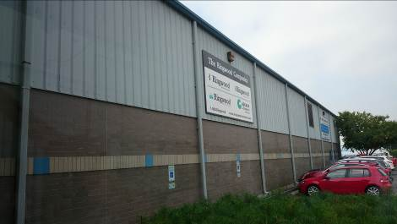

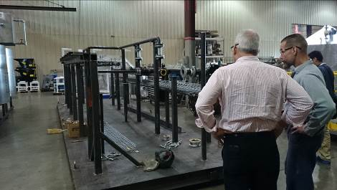

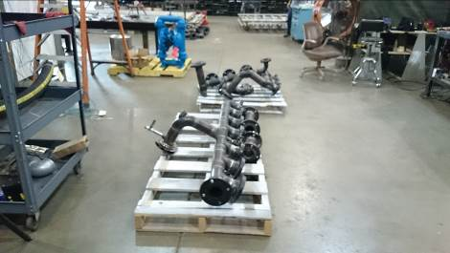

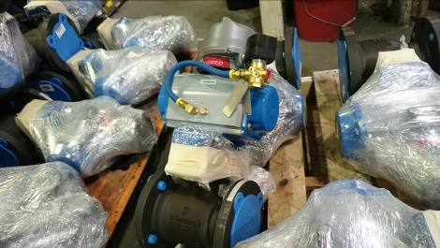

本工程SMB組裝實況
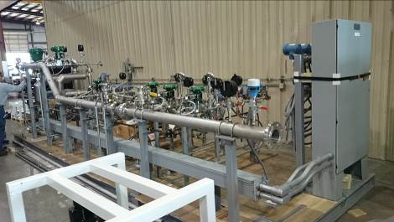

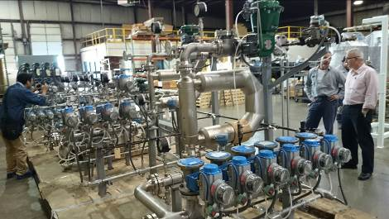

他案SMB組裝完成預備裝箱

由於設備製造涉及FMC公司Know How，故無安裝詳圖情況下，此次參觀僅能以對照與比較的方式進行組裝現況了解。由組裝完成SMB（下圖）可知本套裝設備零組件至少包含：溫度計、壓力計、質量流量傳送器、流量控制閥、壓力控制閥、壓力開關等儀器與控制盤；摻配支管、摻配主管、儀器空氣管、電儀配線管等管線；集線盒、支撐架、平台等構件。比對之下便一目了然，本工程SMB（上圖）僅完成部分支、主管與儀器空氣管組裝，儀器也僅於進貨階段尚未安裝，整體評估組裝概況仍為初步製造階段。

2、DDS（桶裝添加系統）組裝概況
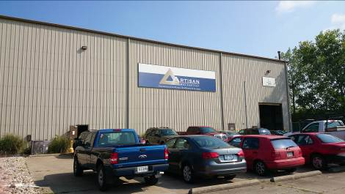

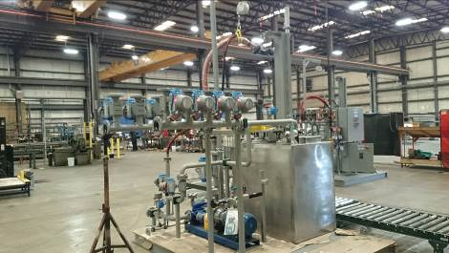

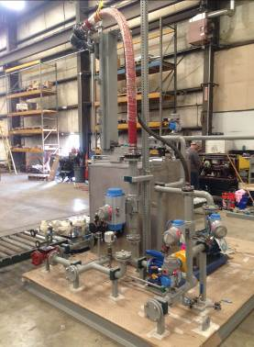
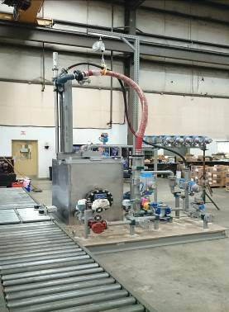

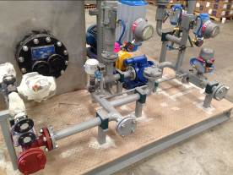
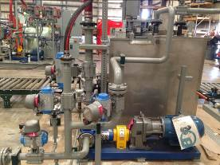

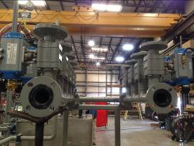
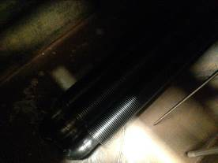

本工程DDS組裝實況

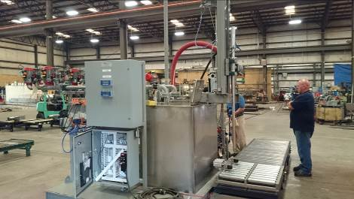

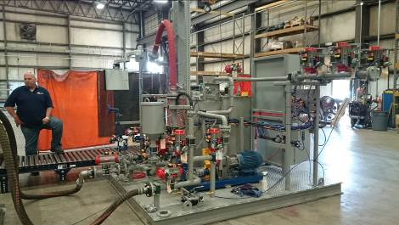

他案DDS組裝完成預備裝箱
由組裝完成DDS相片（第7頁）可知本套裝設備包含以下總成：溫度傳送器、溫度開關、壓力開關、流量控制閥、壓力控制閥等儀器與控制盤；添加劑摻配管、儀器空氣管、電儀配線管等管線；桶裝容器、加熱器、過濾器、泵浦馬達等機械設備；傳輸帶、集線盒、（防震）支撐架、平台等構件。相較於本工程DDS組裝情況（第6頁），僅剩餘儀器空氣、電儀配線、控制盤及觸控電腦未安裝連結，組裝進度逾八成以上。
本套裝設備特別之處在桶裝的添加及傳輸由氣動控制（相片控制盤處設有氣動信號控制系統），不同於以往中油工場常見的儀電信號控制儀器及轉動設備。另外，因含有泵浦馬達造成震動較大，故相片所示支撐架皆設計為防震支撐；桶裝容器本案選用蒸氣管加熱，他案則使用電熱器加熱。

3、Valvoline滑油摻配工廠參觀
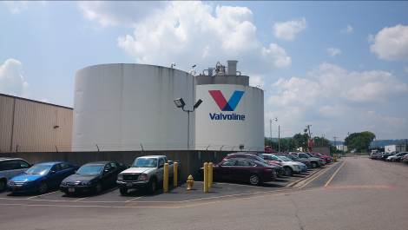

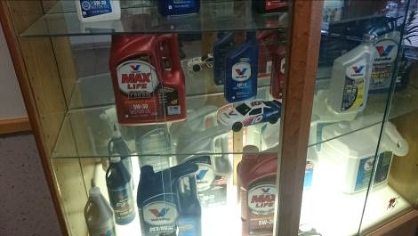

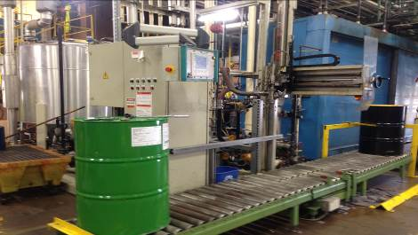

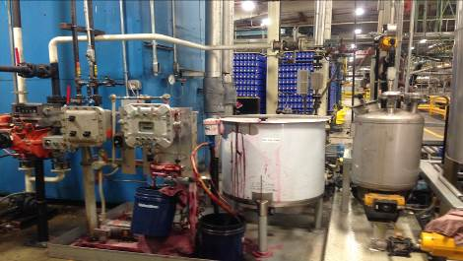

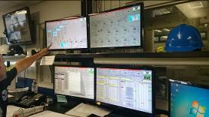
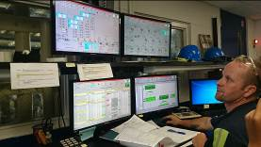

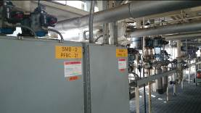
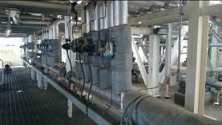

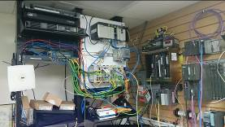
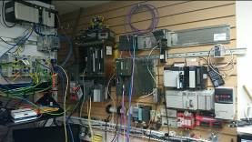

藉由當地工場的參觀，針對本工程未來的興建、操作與維修我們可預見以下幾個問題：一、該工場線上人力極少，自動化設備的成效已不言可喻。二、儀器及PLC設備增多，維修能量（軟、硬體）是否足夠？三、照片中所見早期DDS及SMB套裝設備龐大笨重，對照本工程套裝設備之大小，可降低興建成本及維修支出。四、操作上由原先的設備操作演變為軟體操作，將考驗著操作人員軟體熟悉度。
四、總結及建議：
原本此行赴美有一重要目的，即見證桶裝添加系統DDS出廠前FAT（Factory Acceptance Test，分為：1.Visual inspection 2.Opeational check out 3.Final inspection prior to shipment），但因代理商傳達訊息錯誤及組裝進度落後，造成此期間的收穫沒有預期來得豐富。
組裝進度落後也進而造成交貨進場的延遲，將嚴重影響後續設備定位、管線配管及儀電配線等施工，而本工程契約金額近六成為國外採購設備，契約的條款卻未對該公司加以規範，故建議往後最有利標的審標評分，應將國外核心設備或重要設備廠商交貨時間及配合程度納入評分標準，否則興建過程造成的逾期罰款及履約爭議不說，生產延遲的影響更是可觀。

